**Информация к проекту решения по заявлению:**

**1.2. Савватаев А. А.**

**Земельный участок:**

кадастровый номер **54:35:072147:23**;

местоположение:обл. Новосибирская, г. Новосибирск, ул. Рябиновая; **Октябрьский район**,

площадь 600 кв.м.; (планшет 3140).

**Зонирование:** Зона застройки индивидуальными жилыми домами (Ж-6)

**Заявленные требования:** *в части уменьшения минимального отступа от границ земельного участка, за пределами которого запрещено строительство зданий, строений, сооружений с 3 м до 2,5 м со стороны земельного участка с кадастровым номером 54:35:072147:16.*

**Обоснование согласно заявлению:** *в связи с тем, что инженерно-геологические характеристики земельного участка являются неблагоприятными для застройки.*

**Планируется: ввод ИЖД в эксплуатацию**

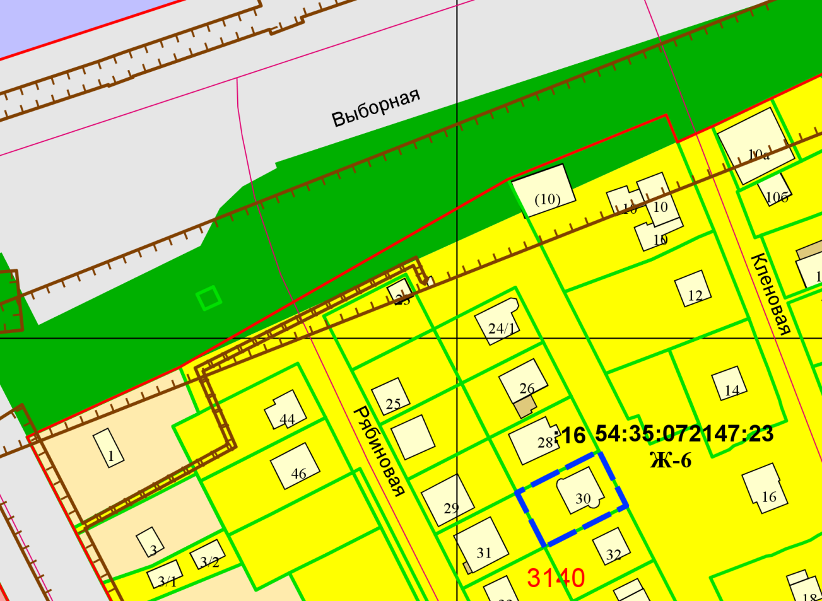

***2,5 м***